Mitarbeitsüberprüfung Programmierpraktikum 20.11.2003

Name:___________________________ W03.T3.IPP12

1) Erklären Sie den Übersetzungsvorgang eines Javaprogramms. 3 Punkte

2) Berechnen Sie π nach der Methode von Wallis: 7 Punkte
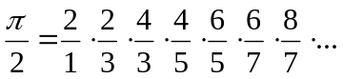
Brechen Sie die Berechnung ab, wenn die Differenz zweier aufeinanderfolgender Näherungen von π kleiner epsilon ist, d.h. wenn gilt: 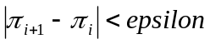
Tipp: Um eine Zahl zwischen 0 und 2 alternieren zu lassen, eignet sich folgende Anweisung: x = 2-x;
Vervollständigen Sie folgendes Programm:

public class PiNachWallis {
public static void main(String[] args) {
double epsilon = 0.0001;
double pihalbe = 2, zaehler = 2, nenner = 3 ;

do {

} while ( );

System.out.println( ); // geben Sie hier die Näherung von π aus
}
}

